年轻的管理员，你是想要这份金文档还是这份银文档呢？反正就这份、嘿嘿嘿......浏览器记得开启flash 功能哦，推荐使用谷歌。

**按功能划分介绍：**

1. **文章管理：**
2. .添加轮播图：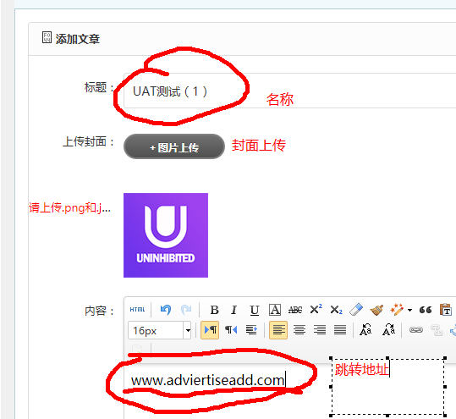
3. .轮播图列表：

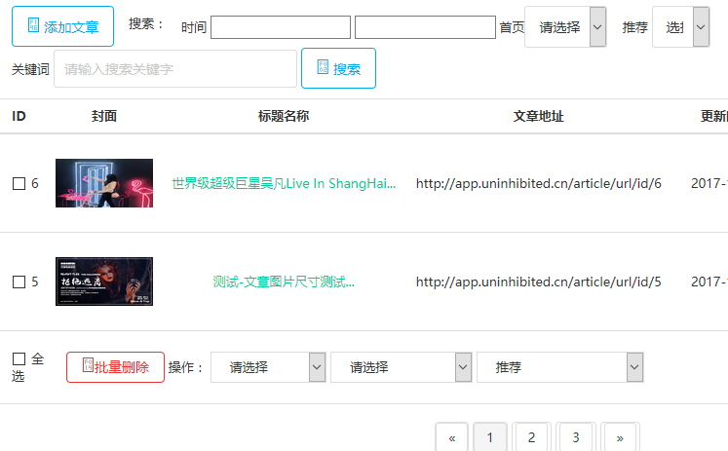

1. **订单管理：**
2. . 订单列表：用来查看订单状态详情。

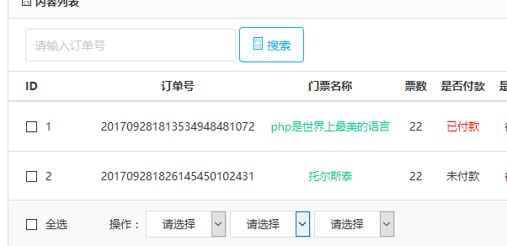

1. **票务管理：**
2. .票务详情列表
3. .门票详情添加：
4. **音乐管理：**
5. .添加音乐：作者只是为了推歌手专辑时方便使用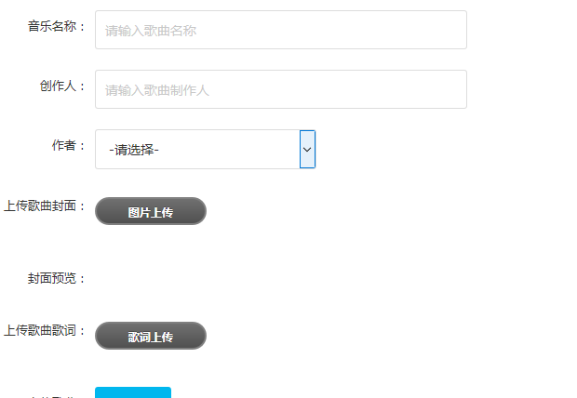
6. .音乐管理列表：音乐详情介绍的修改、删除及下线功能。

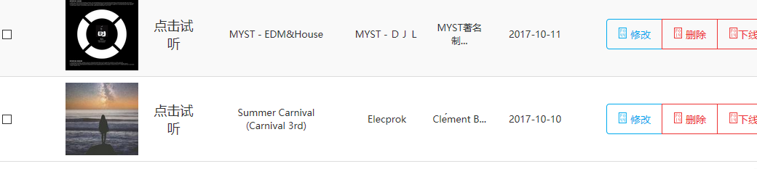

1. .歌曲TOP榜单：音乐TOP榜单的置顶管理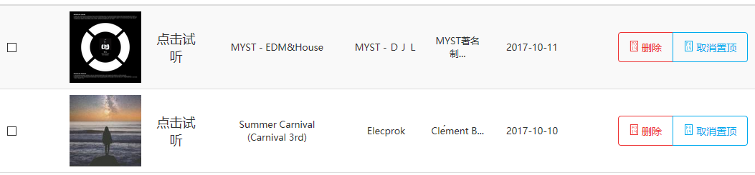
2. 音乐作者添加：为了推公司艺人或者歌手专辑准备的，此处添加，在添加音乐时可以直接下拉菜单选取。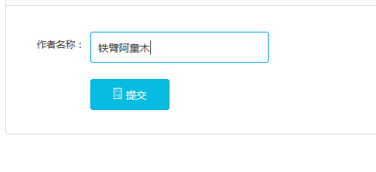
3. **财务收入：财务收入折线图。**
4. **群组管理：**创建群聊时使用：

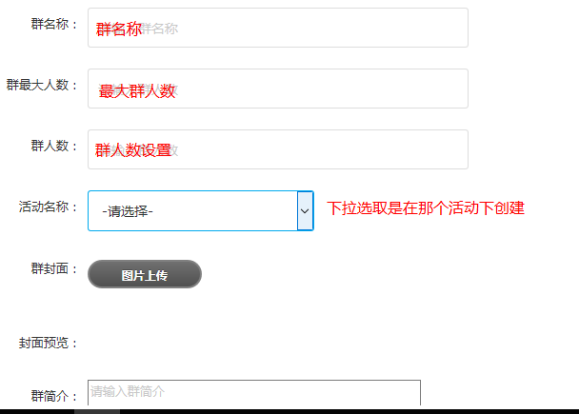

1. .群聊列表管理：

